

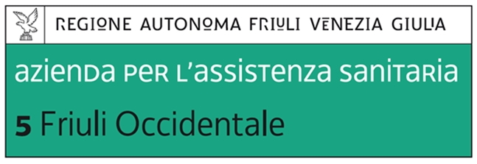



SCHEDA DI ISCRIZIONE ALLA 19^ EDIZIONE DELLO STAGE-MEETING

"STARE BENE CON SE STESSI E CON GLI ALTRI"
M.I.U.R. - U.S.R. PER IL VENETO – ASSOCIAZIONE “bNET”
"RETE PROGETTO PACE" (IST. DI RIFERIMENTO LICEO “DUCA DEGLI ABRUZZI” DI TREVISO)
(16 APRILE 2019 – PALAMAZZALOVO DI MONTEBELLUNA (TV), VIA G. MALIPIERO, 125/A)

SCUOLA/ASSOCIAZIONE ………………………………………………………………………….

INDIRIZZO COMPLETO ………………………………………………………………………….....
TEL …………………........ E-MAIL ……………………………………………………………….
COGNOME E NOME DI DUE STUDENTI REFERENTI PER SCUOLA/ASSOCIAZIONE:
1 ……………….…………………… Scuola …………………………… Classe ……………….
2 ……………………………………. Scuola …………………………… Classe ……………….
(allegare un elenco con i nomi e la classe di appartenenza dei ragazzi che partecipano al concorso)
DOCENTI REFERENTI O RESP. ASSOC. (almeno uno riportando telefono ed e-mail personali)
Prof. ……………………………… TEL ……………….. E-MAIL ………………………..........….
Prof. ……………………………… TEL ……………….. E-MAIL ………………………..........….
TITOLO PERFORMANCE □ VIDEO □ FOTO □ PROGETTO □
(oltre a scrivere il titolo, barrare la casella a seconda della tipologia scelta)
……………………………………………………………………………………………………………………………..

NUMERO (docenti + studenti) che saranno presenti allo STAGE - MEETING 2019 ………
SCUOLA MEDIA □ BIENNIO SUPERIORI □ TRIENNIO SUPERIORI □ ASSOCIAZIONE □
La presente scheda deve pervenire entro il 16 marzo 2019 (esclusivamente via mail a direttivo@reteprogettopace.it) completa in tutte le sue parti. Se l’iscrizione riguarda anche una performance o un progetto, la relativa scheda tecnica / allegato b e l’eventuale supporto multimediale devono pervenire, possibilmente via e-mail, entro il 30 marzo 2019 (vedi regolamento).
Se le iscrizioni relative alle performance o ai progetti dovessero superare gli spazi disponibili, i criteri di ammissione sono quelli descritti sul regolamento.
Informativa D. Lgs 196/03
Ai sensi dell'art. 13 D. Lgs 196/03, si informa che il trattamento dei dati personali avverrà nell'ambito del perseguimento delle finalità istituzionali della Rete Progetto Pace e per le finalità connesse agli obblighi previsti dalle leggi, dai regolamenti e dalla normativa comunitaria. Gli interessati, ai sensi dell'art. 7 DLgs 196/2003, hanno il diritto di conoscere, in ogni momento, i loro dati e come essi vengono utilizzati. Hanno altresì la facoltà di esercitare i diritti previsti dall'art. 7 del suddetto Decreto Legislativo. Avverso il mancato rispetto di quanto previsto dall' art. 7, è ammesso ricorso al garante ai sensi degli artt. 141 e 152 del DLgs 196/2003.
FIRMA DOCENTI REFERENTI/RESPONSABILI ASSOCIAZIONI (almeno uno per scuola/assoc.)
…………………………………………………………………………………………………………
Progetto Cittadinanza Digitale e Partecipazione Giovanile co-finanziato da:



